***TECHNICKÝ LIST***

**_________________________________________________________________________________**

**Elektrická kamna Harvia Cilindro PC100E/135E**

Dvouvýkonná saunová kamna Harvia Cilindro PC100E/135E o výkonu 10/13,2 kW jsou vhodná do

komerčních saun a hotelů o velikostech 9-16/11-20 m3. Kamna můžou mít výkon 10 kW (jištění

3x16A) nebo 13,2 kW (jištění 3x20A), stačí změnit elektrické připojení. Kamna se ovládají externí

řídící jednotkou. Vhodné jednotky jsou například: Xenio, Griffin a C150. Výška kamen je 130 cm. Do

kamen se vejde až 140 kg kamenů, které nejsou v ceně kamen.

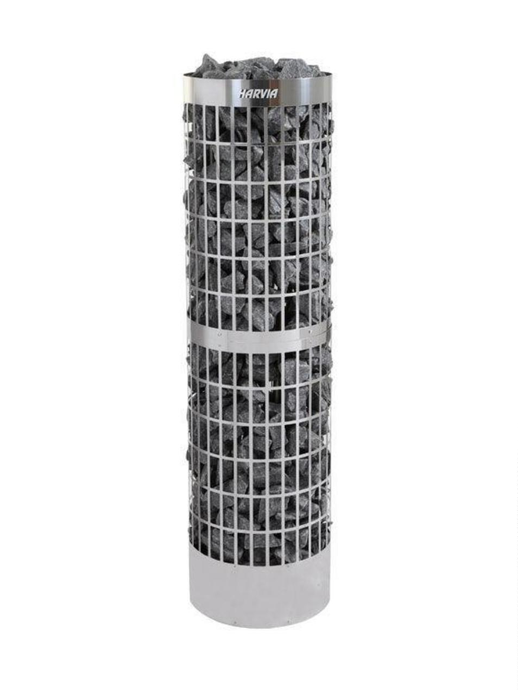

**Model**

**PC100E/135E**

Skupiny

1

Příkon kW

10

13,2

Skupina 1

Δ

γ

Jištění 1 A

Jištění 2 A

3 x 16

-

3 x 16

-

Přívodní kabel 1 H07RN-F mm2

Přívodní kabel 2 H07RN-F mm2

Objem sauny min. m3

Objem sauny max. m3

Světlá výška sauny min. mm

Hmotnost kamenů max. kg

Šířka topidla mm

Výška topidla mm

Hloubka topidla mm

Hmotnost bez kamenů kg

Bezpečná vzdálenost A mm

5 x 2.5

-

9

5 x 6

-

11

16

20

1900

140

355

1300

355

18

550

Bezpečná vzdálenost B mm

1900

